National 5 Spanish
Learning Vocabulary
Learning Activities
Aprender el vocabulario - to learn vocabulary
Resolver problemas - to solve problems
Trabajar individualmente - to work on your own
Trabajar en grupo/en equipo - to work in groups/in teams
Trabajar en parejas - to work in pairs
Trabajar en el ordenador - to work on the computer
Ver documentales - to watch documentaries
Leer - to read
Buscar las palabras en el diccionario - to look up words in a dictionary
Buscar información - to look up information
Escribir redacciones - to write essays
Crear - to create
Diseñar - to design
Hacer los deberes - to do homework
Hacer presentaciones - to do presentations
Tocar instrumentos - to play instruments
Hacer actividades deportivas - to do sporting activities
Participar en los juegos - to take part in games
Escuchar al professor - to listen to the teacher
Hablar con los compañeros de clase – to speak to your classmates
Estudiar aritmética y algebra - to study arithmetic and algebra
Hacer trabajos manuals como el bricolaje - to do manual work like DIY
Cocinar - to cook
Aprender gramática - to learn grammar
Aprobar los exámenes (orales/escritos) – to sit exams (oral and written)
Hacer experimentos científicos - to do scientific experiments
Memorizar datos y fechas - to memorise facts and dates

Preparing for exams

Este año me presento a los exámenes de National 5 -This year I am sitting my National 5 exams
Estudio seis asignaturas, incluyendo ….. - I am studying 6 subjects, including …
Estoy preparando mis exámenes de National 5 - I am studying for my National 5 exams
Voy a presentarme a mis exámenes de Nacional 5 a final de curso – I am going to sit my National 5 exams at the end of the year
Voy a aprobar mis exámenes este año porque tengo la intención de continuar mis estudios el año que viene – I am sitting my exams this year as I intend staying on at school/continuing studying next year
Si tengo buenas notas, podré encontrar un buen empleo en el futuro – If I get good grades, I will be able to get a good job in the future
Debo trabajar mucho para aprobar mis exámenes – I have to study hard to pass my exams
Tengo que estudiar mucho para aprobar los exámenes, porque tengo ganas de terminar el instituto y encontrar un buen empleo – I have to study hard to pass my exams because I want to leave school and find a good job
Tengo exámenes escritos y orales – I have written and oral exams
Debo leer textos – I have to read texts
Debo hacer presentaciones – I have to give presentations
Debo responder a preguntas – I have to answer questions
Hay que escribir redacciones – I have/You have to write essays
Hay que hacer experimentos – I have to do experiments
Hay que estudiar aritmética – I have to study arithmetic
Hay que preparar una comida – I have to prepare a meal
Debo tocar la guitarra/debo cantar – I have to play the guitar/sing
Debo diseñar imágenes – I have to design pictures
Debo hacer trabajos manuales – I have to do manual work
Hay que resolver problemas – I have to solve problems
Hay que practicar deporte – I have to do sport
Hay que trabajar en el ordenador – I have to work on the computer

Asisto a clase – I go to class
Practico para el examen de español – I practise my Spanish exam
Hago repaso en línea – I do revision online
Utilizo páginas web para reviser en internet – I use websites to do revision on the internet
Busco información – I do research
Leo mis apuntes – I read my notes
Aprendo palabras y definiciones útiles de memoria – I learn useful words and definitions off by heart
Paso mucho tiempo repasando en mi casa – I spend a lot of time revising at home
Voy a clases complementarias – I go to extra classes
Tengo un horario para repasar – I have a revision timetable
Si hay cosas que no entiendo, le pido a mi professor que me las explique – If I don’t understand something I ask my teacher to explain it
Nos interesa viajar y aprender cosas sobre otras culturas – we are interested in travelling and learning about other cultures

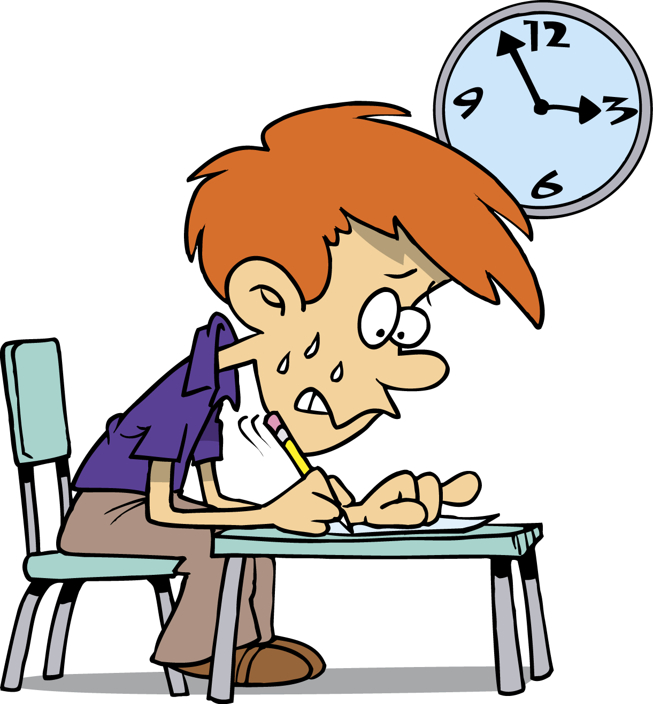
Pressure of exams

En este momento estoy estudiando para mis exámenes – I am studying for my exams at the moment
Creo que hay mucha presión – I think there is a lot of pressure
Mis padres están encima de mi – My parents are always on my back
Es realmente difícil porque no soy trabajador – It’s very difficult because I am not hardworking
Prefiero pasar mi tiempo navegando por internet – I prefer to spend my time surfing the net
o jugando a videojuegos en línea – or playing video games on line
Es importante encontrar el equilibrio entre los estudios y el tiempo de ocio – It is important to find a balance between studying and free time
Tengo que estudiar durante horas sin hacer pausas – I have to study for hours without breaks
Después de hacer los exámenes – after my exams
No tengo la intención de continuar mis estudios en el instituto – I don’t intend staying on at school

Este año me estoy preparando para mis exámenes – this year I am preparing for my exams
Sé que es mí responsabilidad – I know it is my reposonsibility
Eso puede ser estresante – this can be stressful
Pero sé que es solo durante algunos meses – but I know it is only for a few months
No salgo mucho con mis amigos – I don’t go out much with my friends
Me dedico a mis estudios – I devote myself to my studies
Sé que es importante dormir bien – I know it is important to sleep well
Hacer pausas – to take breaks
Comer bien – to eat well
Nos podemos concentrar mejor si nos encontramos bien – we can concentrate better if we are well
Mis padres me apoyan – my parents support me
Saben que hago lo que puedo – they know I am doing what I can

El estrés de los exámenes – the pressure of exams
El fracas escolar – failure at school
Es un problemo serio – is a serious problem
Es el mayor/peor problema – is the biggest/worst problem
Es una tontería – is ridiculous
Ocurre frecuentemente – happens frequently
Ocurre raras veces – hardly ever happens
Es difícil sacar buenas notas todo el tiempo – it is difficult to get good grades all the time
Prepararse para las presentaciones orales – to prepare for oral presentations
Repasar los apuntes para los exámenes – to revise for exams
Todos los días después del instituto prepare un poco mi presentación oral en casa – Every day after school I do a little preparation for my oral presentation at home

Comparing education systems

Es un instituto mediano – It’s an average school
Está bien equipado – it is well equipped
Hay un recreo de media hora – there is a half hour break
Durante el recreo, picamos algo en la cafeteria – during break we have something in the canteen
La comida es muy sana – the food is very healthy
Hay mucha variedad – there is a wide range
Después del instituto, vamos a casa y comemos en familia – after school we go home and eat together
Hay bastantes actividades extraescolares – there are quite a lot of extracurricular activities
Un club de teatro, otro de lectura – a drama club, a reading one
Son comprensivos y pacientes – they are understanding and patient
En el instituto no tenemos que llevar uniforme – we don’t have to wear uniform at school
Eso me parece una buena idea – this seems a good idea to me
Prefiero llevar uniforme – I prefer to wear a uniform
Es caro ir al instituto con ropa de moda diferente cada día – it is expensive wearing different fashionable clothes to school every day
Lo que más me gusta es que puedo pasar tiempo con mis amigos – what I like more of all is I can spend time with my friends
Hablamos y nos reímos durante el recreo – we talk and laugh during break
Por otra parte, no hay suficiente bancos en el patio – on the other hand, there are not enough benches in the playground

Mi instituto se encuentra en … - my school is in ..
Voy al instituto caminando – I walk to school
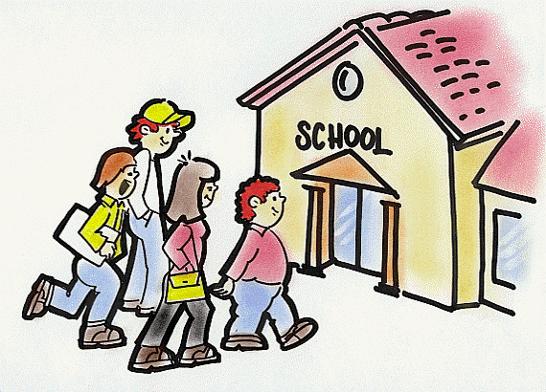
Así que me tengo que levantar muy temprano todos los días – so I have to get up early every day
A las ocho en punto – 8.00 on the dot
Hay seis clases al día – there are 6 classes a day
Y duran cincuenta minutos – and they last 50 minutes
Normalmente vuelvo a casa para comer porque en la cafeteria del colegio la comida es muy cara – normally I go home for lunch as the food in the canteen is very expensive
Nos quedamos en la misma aula durante todo el día – we stay in the same classroom all day
En cuanto a las actividades extraescolares – as regards to extracurricular activities
Tenemos un club de … - we have a … club
Los profesores respetan a los alumnus – the teachers respect the pupils
Las normas del instituto son muy estrictas – the school rules are very strict
No tenemos el derecho a utilizar celulares o a hablar durante las clases – we don’t have the right to use mobiles or speak during classes
Lo que más me gusta es que no hace falta llevar uniforme y eso es muy cómodo – what I like most of all is that we don’t have to wear uniform and that is comfortable
Lo que no me gusta es que no hay suficientes computadores – what I don’t like is that there are not enough computers

Es un edificio de tres pisos – It is a building with 3 floors
Fue construido en los años setenta – it was built in the seventies
Hay buenas instalaciones – there are good facilities
Cada aula tiene ordenadores y una pizarra interactive – each classroom has computers and an interactive whiteboard
Antes no había ni ordenadores ni pizarras interactivas – There never used to be computers nor interactive whiteboards
El sistema educativa era diferente – the education system was different
Antes era obligatorio estudiar religión – Before it was compulsory to study RE
Nunca llegaban a tiempo – they never used to arrive on time

El colegio tiene unas instalaciones impresionantes – the school has some impressive facilties
A mí me interesan los deportes, pero no juego en ningún equipo – I am interested in sports but I don’t play for a team
La verdad es que no me gustan demasiado los idiomas – to tell the truth I don’t really like languages

Improving education systems

Las clases son aburridas – the classes are boring
Creo que las asignaturas tradicionales son bastante monótonas – I think that traditional subjects are very boring
No hay demasiadas actividades extraescolares – there are not enough extra curricular activities
Tenemos una hora para el almuerzo – we have an hour for lunch
No hay suficiente material deportivo – there is not enough sports equipment
La biblioteca es pequeña y no hay suficiente variedad de libros – the library is small and there is not enough variety of books
Los alumnus no tienen mucha libertad – pupils don’t have a lot of freedom
Hay que llevar un uniforme horrible – we have to wear a horrible uniform
No tenemos que llevar uniforme – we don’t have to wear a uniform
Solo hay clubs de deportes individuales – there are only clubs for individual sports
Mis profesores son muy severos – my teachers are very strict
Los profesores nos ponen muchos deberes – the teachers give us a lot of homework

En mi instituto tenemos que llevar uniforme – We have to wear uniform in my school
A mí no me importa porque es práctico y cómodo – I don’t mind because it is practical and comfortable
Es superfeo – it is really ugly
En mi colegio es obligatorio llevar uniforme. – In my school it is compulsory to wear uniform
¡Lo odio! – I hate it!
Una chaqueta de punto – a blazer
Una corbata a rayas – a striped tie
En verano tengo que llevar – in summer I have to
Me gustan los colores vivos – I like bright colours

Está prohibido usar el móvil – It is forbidden to use a mobile phone
No se puede comer el chicle en clase – you are not allowed to eat chewing gum in class
No se debe corer por los pasillos – you must not run in the corridors
Los alumnus no deben ser ni desobedientes ni groseros – pupils must not be disobedient or rude
Me gustaría …. – I would like to …
Prefiero – I prefer
Debería – there should
Llevar la ropa que quiera al instituto – wear what I want to school
Tener un recreo de media hora – have a half hour break
Tener más material deportivo – to have more sports equipment
Estar en una clase de veinte alumnos – to be in a class of 20 pupils
Tener dos horas para almorzar – to have a 2 hour lunch break
Tener unas clases interesantes y divertidas – to have interesting and fun lessons
Tener más variedad de actividades extraescolares – to have more variety of extra curricular activities
Estudiar asignaturas más modernas y dinámicas, como .. – to study more modern and dynamic subjects like ..
Tener más libertad en el instituto – to have more freedom in school
Terminar a la una de la tarde – to finish at 1.00 pm
Empezar a las once – to start at 11.00
Haber más deportes de equipo – to have more sports teams
Los profesores relajados – relaxed teachers
Tener más salas de informática en el instituto – to have more computing classrooms in school
Tener profesores que no pongan deberes – to have teachers who don’t give homework
Tener una biblioteca grande con una gran variedad de libros – to have a big library with a huge variety of books
Llevar uniforme, porque iguala a todo el mundo – to wear a uniform because then everyone is the same
El comedor debería tener más platos baratos y más variedad – the canteen should have more dishes which are cheaper and more variety
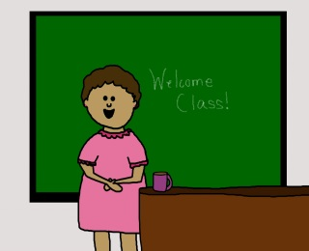
No estoy contento este curso porque tenemos una profesora nueva de …. – I am not happy this year because we have a new …. teacher
Me parece que es demasiado severa – I think she is too strict
No estoy de acuerdo con su manera de enseñar – I don’t agree with her teaching methods
Estoy harto de … - I am fed up with ….
La señora …. es una tía paliza – Mrs …. is an annoying woman
Somos mil alumnus y hay por lo menos ochenta profesores – There are 1,000 pupils and at least 80 teachers
A mi parecer los profesores son muy simpáticos – I think that the teachers are nice
Aunque hay algunos que son severos – although some of them are strict

